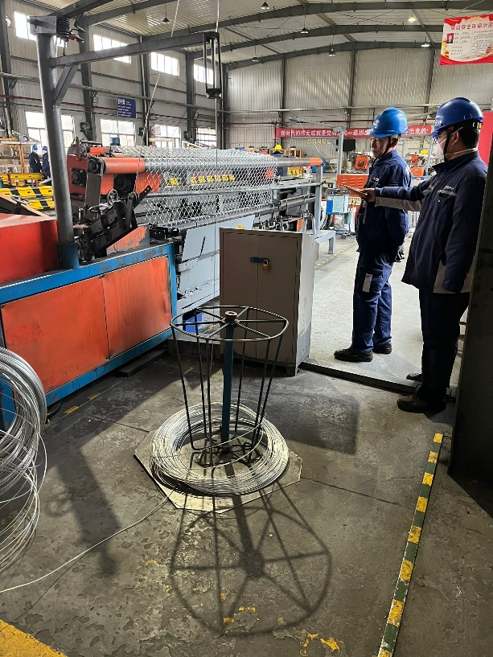
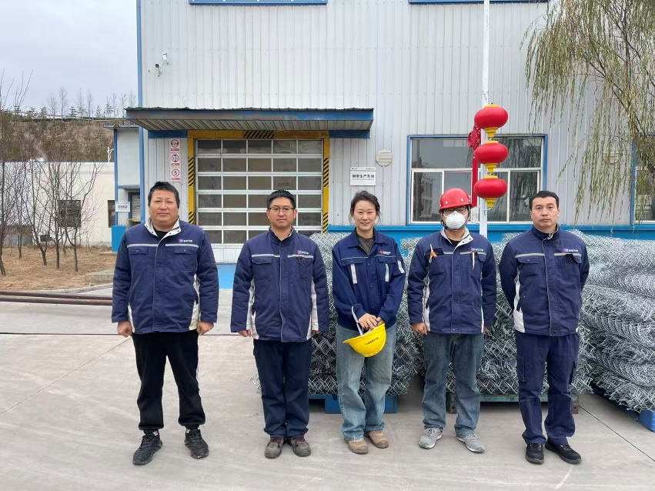
职业卫生技术报告信息网上公开记录表
用人单位名称 | 国能神东煤炭集团有限责任公司矿井综合分公司
用人单位注册地址 | 陕西省榆林市神木市大柳塔镇
联系人 | 陈屹葳
报告名称及编号 | 国能神东煤炭集团有限责任公司矿井综合分公司职业病危害因素检测报告 CST/JC-JC2025107
项目组人员 | 李鹏 王刚 马鑫 王金鑫 张丽雪
现场调查人员 | 李鹏 王刚
现场调查时间 | 2025.11.16 | 用人单位陪同人 | 陈屹葳
采样与测量人员 | 王刚 马鑫
采样与测量时间 | 2025.11.18 | 用人单位陪同人 | 张海亮
现场照片（现场调查及现场采样与测量照片，含企业名称或标识的合影照片）
